EL ESTILO GÓTICO

Causas del cambio

La Baja Edad media sucede a la Alta y la burguesía empieza a sobresalir de entre la maraña feudal. La vida urbana burguesa no es compatible con la pesada arquitectura romana. Busca espacios más ricos. El máximo esplendor gótico coincide con el auge del gran comercio internacional, un movimiento continuo Oriente - Occidente entre los países de la lana y de la seda. Los puertos hanseáticos y las ciudades de Italia Norte se hacen con la dirección de este tráfico: dinero urbano.

En busca de la centralización, las monarquías hacen cristalizar los núcleos urbanos. El régimen de la Soberanía centralizada real se opone al feudal de Soberanía dispersa. Así surgen villas nuevas donde la servidumbre se olvida con un año y un día de residencia. El campesino de estas nuevas villas se acerca al burgués, reciben una autonomía administrativa y una libertad urbana.

Dos cosas destacan en la creación del espíritu urbano: un aumento demográfico y una recuperación económica. A ello se suma el esfuerzo jurídico del rey y el impulso del comercio que reactiva ferias, mercados, gremios e industrias.

De Pensamiento

El hombre mira a la naturaleza (además que a Dios). El Arte se hace naturalista frente al geometrismo del románico. Los nominalistas rechazan los principios universales, proclaman que sólo lo individual y concreto debe ser objeto de estudio científico: Guillermo de Occan. Comienza una duda que crea una fase inmadura, insegura y dubitativo. El Gótico vive bajo la teología divina pero con baches y dudas que el Románico no tenía.

Por eso las Catedrales góticas están inacabadas porque empezaban como la obra de nunca acabar. Dura varios siglos y cada arquitecto que pasa deja su huella. Por eso en pintura Dios ya no es inaccesible y omnipotente. El Dios Gótico sufre y su cara es de misericordia. Los demás personajes se ríen, lloran, conversan, con sentimientos y pasiones humanas.
Se empieza a redescubrir tímidamente al hombre en busca de ese Renacimiento posterior. De hecho el Renacimiento no parece sino esa Baja Edad Media en Italia.

Es la teoría de la doble verdad: Teología y Filosofía pueden coexistir. Santo Tomás nos dice que Dios nos revela una Verdad pero no incapacita a la razón para actuar en otro plano: en la Naturaleza, en la Ciencia y en el hombre como parte de esa Naturaleza. Esta época es el comienzo: de la lucha por las ciudades, del ascenso burgués y del humanismo artístico. El cambio brutal se da en el Cuatroccento italiano.

Interpretaciones del estilo Gótico.

No es un término definido y sus orígenes no están definidos excepto para arquitectura (San Denís en París) y no hay una definición homogénea porque cambia a lo largo de los siglos XII al XV y sobre todo en pintura.

Vasari crea el término en el siglo XVI: Gótico = Bárbaro. En el siglo XVIII se revaloriza el gótico por que se revaloriza la cultura medieval y sobre todo donde más Gótico había: en Alemania e Inglaterra. Pero es en el siglo XIX cuando más se recuerda y más prestigio tiene. Durante el Romanticismo, los artistas buscan estilos nacionales pseudo-góticos y en el último tercio se crea el Neogoticismo en edificios religiosos, utilizando sobre nuevos materiales soluciones góticas.

Pero fue Violet Le Duc, teórico francés del siglo XIX, el que descubrió el Gótico en sus aspectos técnicos. Los alemanes estudian la distribución del espacio: unitario y compacto pero muy jerarquizado.

Periodización.

El principio y el fin están muy distorsionados. El siglo XII es el románico por excelencia pero Saint Denis es reformada en 1140 con cabecera gótica y en 1150 aparece ya por toda Francia. Este país es su foco original y principal (el templo ortodoxo no tiene gótico)

El siglo XIII es la época clásica del Gótico en arquitectura y se hacen las catedrales más altas. En los siglos XIV y XV se produce una simplificación arquitectónica con un recargamiento ornamental. En el siglo XIII se desarrolla por el comercio y por el equilibrio político rey- nobleza feudal. Pero en el XIV se produce la peste: se acaban las catedrales y se empiezan muy pocas más y son más bien Iglesias. En cambio la arquitectura militar en este siglo va en auge. El siglo XV se caracteriza por ser más internacional con tendencias comunes en toda Europa. Se convierte en un arte cortesano y viaja de Corte en Corte.

La Catedral Gótica.

Es la expresión en piedra del pensamiento cristiano bajo - medieval. Es la elevación hacia Dios emulando su grandeza y luminosidad. Muros reducidos a lo indispensable, esbeltez arquitectónica, vanos gigantescos porque el muro ya no es soporte, sólo cubrimiento lateral y casi siempre en cristal.

Por eso Dehio piensa que el origen del Gótico es el descubrimiento de la bóveda de crucería que concentra todo el peso en los vértices. Actualmente se cree que fue el movimiento gótico quien descubrió la bóveda de crucería y no al revés. La bóveda se descubrió porque se tuvo la consciencia de su falta y su necesidad.

La Catedral gótica es urbana, enorme. Sirve para albergar a peregrinos. Es también un centro cívico, allí están los archivos, allí se hace justicia y sirve de refugio. Es el orgullo de la ciudad (el orgullo burgués, el egoísmo sagrado), la forma de competir en rivalidades de ciudades. Sólo las más ricas y las más grandes podían tener grandes catedrales pero todas intentaban superarse a medida de sus posibilidades.

Los maestros eran contratados y ellos contrataban a su equipo. Todos formaban la logia o gremio errante de albañiles y constructores (de estas logias proviene la masonería del S. XVII). Las catedrales no son obra de un solo arquitecto, uno la empieza y otros la acaban. El arquitecto deja de ser anónimo, se le conoce y se le reconoce como artista. Logran incluso tener privilegios y vivir bien.

Elementos arquitectónicos.
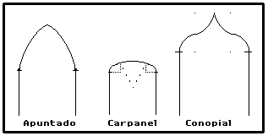
Arco ojival: (fil l) Tiene precedentes en el Románico Normando y en el arco de herradura apuntado del periodo abbásida. Es más dinámico y con más vitalidad. Tiene dos centros en las dos bases del arco. De él se extraen variedades a medida que transcurre la época: el carpanel, el conopial y el mixtilineo.

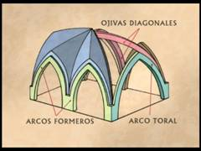
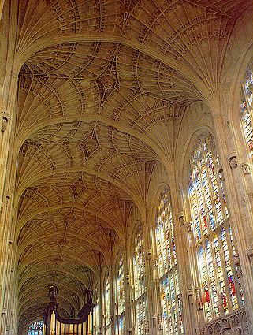
Bóveda de crucería: inspirada en la de arista románica. Lleva nervios o arcos: torales o fajones que son los transversales y formeros los longitudinales para soportar la plementería. Estos arcos o nervios soportan el peso vertical y tangencial de la cubierta. En la bóveda hay muchas variaciones: primero fue cuatripartita, después sexpartita y después se le añaden terceletes asimétricos y por último la estrellada con formas diversas. Este proceso dura hasta el siglo XV cuando se acaban todas las posibilidades de ornamentación: por ejemplo la bóveda de abanico en el gótico inglés.
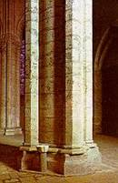
Los soportes: (fil 2) Al principio se siguen utilizando pilares cruciformes y columnas románicas pero cambian pronto. Se multiplican las columnas adosadas y se hacen más estrechas hasta hacerse baquetones decorativos que rodean el fundamento marmóreo. Se forma un capitel único en torno al pilar, decorado con formas vegetales.

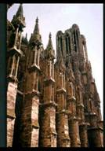
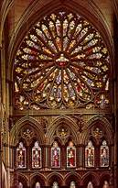
Los arbotantes: Soportan el peso tangencial hacia fuera. En el románico eran contrafuertes. Le da el aspecto gótico al exterior. Se montan sobre estribos aislados y se decoran con pináculos. Así siguen quedando grandes vanos para la luz. Es un arco rampante que descarga su peso en los contrafuertes.
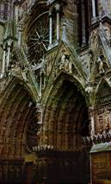
Decoración. (fil 3) Es más naturalista y menos geométrica que el románico. Círculos y trebolados, en los Rosetones y la flecha de los arcos. Después se hace contornos en llamas con siluetas alabeadas que traducen la inestabilidad de la época en el Gótico Flamígero. Ornamentos vegetales naturalistas con especies europeas (no egipcias como en el románico): hiedras, vid. Esta decoración se concentra en portadas y capiteles, arquivoltas y jambas, retablos y vidrieras laterales y en la clave de la bóveda.
La portada: El tímpano ya no tiene una sola escena sino franjas horizontales con decoración de tipo narrativo. En las arquivoltas las figuras ya no son radiales sino longitudinales. En las figuras adosadas se les pone un doselete de piedra para protegerlas. En las ventanas la tracería calada se complica hasta hacerse flamígera y se rellena con vidrieras de colores

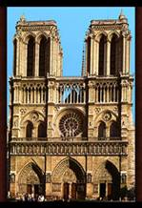
La fachada: se divide en tres zonas verticales (tantas como naves) y tres franjas horizontales. puertas, rosetón y remate y torres.
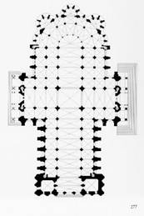
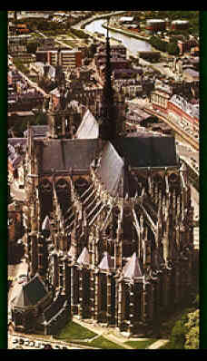
La planta: (fil 5) Es basilical, con una, tres, cinco y hasta siete naves con una o tres de crucero. La del centro suele ser más alta para dar luminosidad por sus vanos laterales. La tribuna o segundo piso de las naves laterales ya no es necesaria (por la capacidad interior y por los arbotantes como contrapeso) y se transforma en triforio o galería corrida, tanto al interior como al exterior, e incluso a veces se prolonga por la fachada exterior.

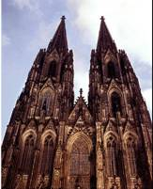
El ábside: Es poligonal, no semicircular y suele estar rodeado por la girola. El ábside se cubre con bóvedas de cuarto de esfera de formas variadas y la girola mediante las dos soluciones.
Evolución de la catedral gótica
Las torres: Son más altas, con menos volumen cada vez y formas también variables. El cuerpo inferior suele ser de planta cuadrada y el superior poligonal. Culmina con un remate ornamentado, el chapitel, que le da más esbeltez.

EL GÓTICO POR PAÍSES

Francia
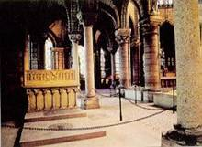
Es el foco original. Nace con la reforma del Cister por Bernardo de Claraval en 1119. Con é1 se adopta la bóveda ojival. Con el Cister el Gótico se extiende por toda Francia y por todo el Occidente Europeo. A España entra por el Monasterio de Poblet.

Pero la primera catedral gótica es la de Sens (fil 6) en 1140 y poco después se restaura la cabecera de la girola de Saint Denis con bóvedas de crucería en 1144 (fil 7). El primer gótico se da pues en Normandía y la Isla de Francia, al Norte del país. De allí se extiende al resto de Europa.

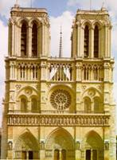
En 1163 se hace Notre Dame en París, con 5 naves y dos más de capillas laterales. Las bóvedas de la girola no son trapezoidales sino triangulares. Fachada con tres portadas y dos torres rematadas en plano.
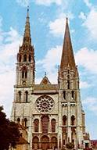
En 1174 se realiza la catedral de Laón, sin girola y con un ábside central plano. Sus pilares son circulares exentos. (fil 9).

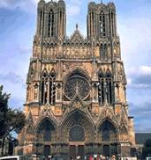
En 1197 se hace la catedral de Chartres (fil 1) la cual tiene ya el clasicismo de las catedrales del siglo XIII. Torres desiguales.

Ya iniciado el siglo XIII, en 1210 se construye la catedral de Reims, sin girola y triforio corrido por todo lo que le da más luminosidad. Fachada de tipo normando con pórticos resaltados del plano general. Torres en plano. (fil 11).

En 1220 se termina de construir la catedral de Amiens. Desaparece el triforio y las vidrieras se extienden por los la laterales. Tiene también una fachada normanda y jerarquizado en tres planos.
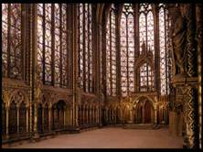
En 1245 se realiza la Santa Chapelle donde la vidriera llega hasta el suelo y reemplaza totalmente al muro.

A finales del siglo XV se ponen de moda las formas ascendentes y vértices enhiestos, es el gótico flamígero, una barroquización del arte cuando la gente se aburre de las mismas formas y no se inventan otras nuevas. Entonces se intentan encubrir los fundamentos arquitectónicos con ornamentación.

La arquitectura flamenca
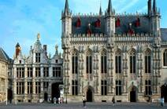
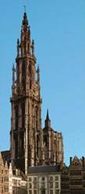
El Gótico llega a los Países Bajos en el siglo XIII pero se desarrolla sobre todo en el XIV y en el XV. En el 1387 se construye la catedral de Amberes, la de Bruselas y la de Gante (fil 15- la de Bruselas). Pero donde sobresale la arquitectura en esta zona es en la civil. La Lonja de Ypres, el Ayuntamiento de Brujas (fil 16) y el de Lovaina. Son ciudades con gobierno autónomo donde el Ayuntamiento comunal es rico y poderoso.

El Gótico Italiano

Sigue rezumando cierto sabor renacentista. No se dejan influir por Centro - Europa excepto en el Norte fronterizo. Hacen iglesias de derivación cisterciense, funcionales y severas, con techo de madera. En el siglo XV se embellecen y rejuvenecen estas iglesias con un toque renacentista. Los muros suelen ser de colores, suelen haber pinturas en la fachada, y los exteriores se suelen recubrir con mármoles en franjas horizontales.
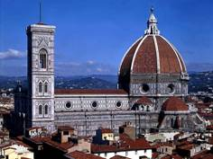
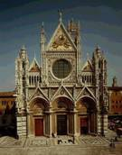
Santa Cruz de Florencia (fil 17) es de finales del siglo XII y tiene tres naves sin girola y techo de madera plano. Del siglo XIII es la catedral de Orbieto (fil 18), sin torres y con las enjutas exteriores pintadas. Formas predominantemente clásicas y no verticales como en Europa.

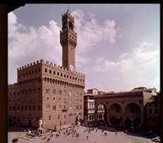
La catedral de Siena (fil 19) tiene arcos de medio punto en los tres pórticos. Santa María de las Flores o la Catedral de Florencia es de fines del siglo XIII pero se terminó en el siglo XV con la cúpula de Brunelleschi (fil 20) con campanario adosado y sin torres. La catedral de Milán es ya del siglo XIV (fil 21). El gótico entra más fácilmente por la Lombardía alta, en sentido ascensional, con miles de pináculos que erizan su cubierta. En cuanto al Gótico civil destacan el Palacio público de Siena (fil 22) y la Signoria de Florencia

El Gótico Inglés

Es bastante distinto del francés sobre todo en los detalles. La cabecera suele ser recta y no semicircular. Suelen ser de tres naves con doble crucero. No suele haber capillas radiales, las torres son monumentales y se salen de la planta. El tipo de decoración es muy particular llamada estilo perpendicular: preferencia por las líneas verticales con una gran complicación de molduras. Son también puramente inglesas las bóvedas de abanico: Claustro de la Catedral de Gloucester (fil 28) y la Abadía de Westminster en la capilla de Enrique VIII realizada ya en el siglo XVI (fil 29).
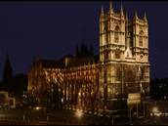
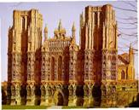
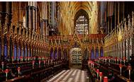

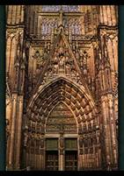
El Gótico Alemán

Perduran las formas románicas con elementos góticos mezclados. Esta mezcla de estilos está en la Catedral de Bamberg (fil 30). El gótico alemán no alcanza madurez hasta mediados del siglo XIII, por ejemplo en la Catedral de Colonia.

El Gótico en España

Transición del Románico al Gótico en España. S. XII

Es difícil hablar del Románico y del Gótico como dos estilos distintos y perfectamente separables en el espacio y en el tiempo. Los dos estilos conviven, se entrecruzan y superponen hasta el punto que
muchas veces es difícil clasificar ciertas obras.

El estilo gótico es una continuación del Románico y en ningún ejemplo se aprecia mejor que en las obras de transición en la España del siglo XII, imperfecta desde el punto de vista de pureza estilística pero sumamente interesantes desde el punto de vista artístico.

Obsérvese que las obras se encuentran en una franja medía que corre al sur del Camino de Santiago. El Románico penetró por el Norte a través del Rosellón o siguiendo el Camino de Santiago. Inundó la zona norte del país y comenzó a erigir monumentos en el valle del Ebro y del Duero. Pero estos fueron comenzados ya en el siglo XII y la mayor parte de ellos se coronaron en el S.XIII. Por ello el Ebro y el Duero son las líneas claves de este fenómeno de transición.

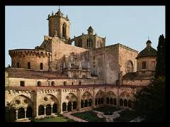
La Catedral de Tarragona es uno de estos ejemplos de convivencia de estilos. No se comenzó hasta el 1171 y se continua su elevación a un ritmo muy lento, de modo que sólo a fines del S.XIII se llega a la fachada principal. Así pues la fachada de la Catedral de Tarragona es completamente gótica como puede verse en sus arcos apuntados, el abocinamiento de la portada, los Apóstoles adosados y la decoración del tímpano con tracería como es costumbre en el Gótico. Otro detalle esencial lo constituye el espléndido rosetón calado de piedra que corona la portada y que es un elemento típico del nuevo estilo. Sin embargo aún conserva entera una portada lateral completamente románica.
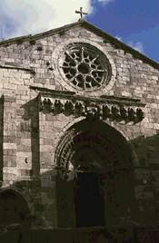
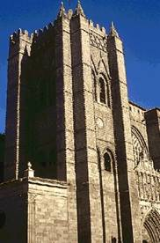
También la Iglesia de Santiago en La Coruña es una muestra ejemplar de este estilo de transición, con su gran portada ojival que aún conserva una cornisa con arquillos ciegos, típica del Románico. El Rosetón y los arcos apuntados señalan, sin embargo, la directriz del nuevo estilo. La Iglesia es de una sola nave con cubierta de madera y rematada en tres ábsides semicirculares románicos. En el interior, los pilares cruciformes, todavía muy gruesos, sostienen arcos apuntados góticos. La obra fue realizada en la segunda mitad del S.XII aunque posteriormente sufrió muchas modificaciones en los siglos XIV y XV.

Otro de los ejemplos ineludibles en este estilo de transición es la Catedral de Ávila, comenzada en el año 1172 y fue acabada en el año 1279, en plena época gótica en Castilla. Tanto la sencillez decorativa exterior como la interior nos ponen en contacto con la austeridad cisterciense, unida siempre al primitivo arte gótico. Lo más interesante de esta obra es su espléndida girola de doble nave, de clara influencia francesa. En sus tramos centrales se halla sostenida por columnas finas y esbeltas. Se cubre con tramos de bóveda trapezoidales al estilo francés. Pero todavía conserva muchos rasgos de su primitivo estilo románico.

S. XIII. Arquitectura gótica castellana.

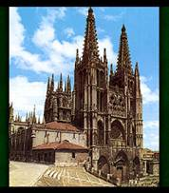
El estilo gótico sufre una progresiva complicación a lo largo de la Baja Edad Media en España y podemos distinguir tres etapas distintas que se dibujan aproximadamente en los siglos XIII, XIV y XV. En el siglo XIII se comienzan la mayor parte de las catedrales castellanas (Toledo, León y Burgos). Es el siglo de la preponderancia castellana bajo los reinados de Fernando III y Alfonso X la reconquista sufre un tremendo avance llegándose hasta Andalucía, la cual es casi reconquistada. Es un siglo económicamente muy bueno para la Corona castellana y eso se trasluce en su preponderancia artística sobre la Corona de Aragón. En cambio en el siglo XIV va a llevar la iniciativa el arte levantino y catalán. Estas zonas de mayor densidad burguesa van a soportar mejor la crisis económica que afecta a toda Europa a partir de la epidemia de peste de 1348 y que va a afectar durante un siglo hasta 1450 aproximadamente. Hablamos de arte levantino y catalán y no de arte de la Corona de Aragón porque a pesar de que estaban unidas en una misma monarquía el reino de Aragón propiamente dicho va a comportarse en economía y por lo tanto en arte como si de un territorio castellano se tratara. Por lo tanto en el siglo XIV se hablará sobre todo de arte levantino y catalán. En el siglo XV vuelve a reanimarse el arte castellano, una vez que se ha salido de la crisis y se levantan las últimas catedrales góticas de esta época, que son también las más grandes, como la de Sevilla
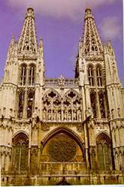
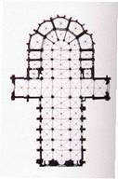
Catedral de Burgos: Parece que hubo un edificio románico bajo los cimientos del actual, del cual aún se conservan restos. El Arzobispo Mauricio comenzó la construcción del actual templo en 1221 y encontró la colaboración entusiasta de Fernando III el Santo. Se atribuye a un tal maestro Enrique que también parece dirigir las obras de la Catedral de León y que muere hacia el 1271. La catedral de Burgos fue consagrada en 1260 aunque no cesó de recibir aditamentos y reformas hasta el siglo XIV.

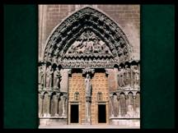
La fachada presenta un cuerpo central en medio de dos torres, al estilo francés. En el espacio central se abre un gigantesco rosetón calado y sobre él, un tercer cuerpo, una gran celosía de arcos de tracería que se rematan en una cresta calada. Las robustas torres llevan contrafuertes adosados en sus vértices terminados en pináculos piramidales decorados profusamente y se abren en amplios y esbeltos ventanales. La coronación de chapiteles en forma de aguja es obra del siglo XV, de.Juán de Colonia como veremos posteriormente.

El interior es una planta de tres naves con un crucero muy alargado y un deambulatorio o girola (fil) de tramos de bóveda trapezoidales. En el exterior presenta doble fila de arbotantes para compensar su considerable altura. A lo largo de las naves y dando la vuelta a todo el edificio presenta un triforio de cristalera sobre arcos
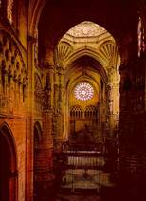
decorados en tracería calada. Al exterior la catedral presenta unas esbeltas agujas en su fachada y en el espléndido cimborrio central (fil), ambas cosas de finales del siglo XV.

El largo crucero se abre en ambos lados con dos portadas excepcionales llamadas del Sarmental y de la Coronería, las dos con el tímpano descompuesto en franjas y gran riqueza de decoración escultórica, tanto en las jambas como en las arquivoltas. Tanto en su planta, como en su concepción espacial y como en su realización práctica, la catedral de Burgos responde a modelos del Gótico más puro de la Francia del siglo XIII.

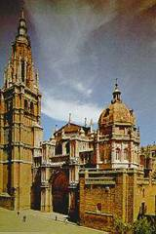
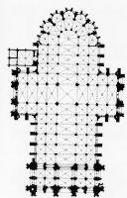
Catedral de Toledo: También se edificó sobre los restos de algún otro edificio anterior. La comenzó hacia el 1226 el maestro Martín y fue continuada en la segunda mitad del siglo por otro maestro llamado Petrus Petrí. La catedral es pues obra del siglo XIII al igual que la de Burgos, pero las naves laterales continuara levantándose en el siglo XIV así como las obras del claustro y de la torre, y hasta el siglo XV (1444) no pudo verse terminada la fachada principal.

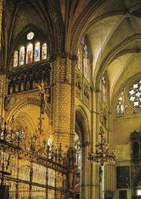
Es una fachada de tres pórticos con abocinamiento. Fue proyectada para ser incluida dentro de dos torres pero no pudo concluirse más que una. robusta, impresionante y de gran altura, obra ya del s.XV. Esta catedral es uno de los templos más grandes de España aunque desde el exterior no pueda apreciarse su verdadera magnitud por la espesa cortina de edificios que la rodean. Tiene planta de cinco naves más dos laterales de capillas. Su anchura es pues considerable y así su crucero no sobresale nada sobre el conjunto a diferencia de la de Burgos y la de León. Todas sus naves se cubren con bóveda de crucería y su principal originalidad esta en la cobertura de su girola, la cual se cubre con tramos rectangulares y triangulares de bóveda de crucería alternados. Esto provoca la colocación de una serie de capillas grandes y pequeñas alternando con la disposición rectángulo-triángulo.

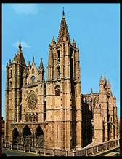
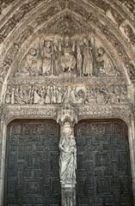
Catedral de León: Es la catedral gótica más iluminada en su interior de todas las españolas. Fue iniciada por el Obispo Martín Fernández hacia el año 1255 y es por tanto algo posterior a la de Toledo y Burgos. Se encomendó su ejecución al maestro Enrique y, muerto éste, a Juan Pérez. La obra entera no se concluyó hasta el Siglo XV pero la mayor parte corresponde al siglo XIII. ( fil )La fachada Principal, con un pórtico de tres arcos es muy parecida a los modelos franceses, con un cuerpo central y dos torres laterales separadas por un espacio vacío que deja ver el esqueleto constructivo de los arbotantes. La puerta central es la llamada de La Virgen Blanca y las tres están repletas de relieves y esculturas de lo mejor del país.
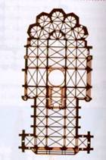
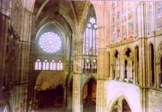
Lo más característico de esta catedral son sus vidrieras (fil), grandes ventanales que se abren en el muro, reduciendo éste a su mínima expresión mientras nutridas filas de arbotantes sostienen los empujes laterales (fil). Es el muro menos espeso de todas las catedrales góticas españolas y sus impresionantes vidrieras inundan todo el interior de un variado cromatismo.

Su planta es de tres naves con un crucero de otras tres que sobresale en el exterior y en sus brazos este crucero presenta sendas portadas con otros tres pórticos como en la fachada central. Su girola se cubre con tramos de bóveda trapezoidales, siguiendo la norma clásica y presenta capillas polígonales radiales al exterior. Las dos torres de la fachada son robustas y elevadas y están sostenidas por macizos contrafuertes, que recorren la torre de arriba a abajo. Su planta presenta un sospechoso parecido con la catedral de Reims.

Su triforio o galería corrida se sitúa sobre la nave lateral y se abre a la central por unos ventanales geminados decorados con ojivas de tracería. Tanto el triforio como los ventanales superiores son las cristaleras más notables de España. Dichas vidrieras son del siglo XIII en algunos tramos pero las más interesantes son del siglo XV.

Siglo XIV. Arquitectura Gótica: Mallorca, Cataluña y Valencia.

Ya hemos dicho que el arte gótico es el estilo de la clase burguesa de la Baja Edad Media. Sin embargo en España no hubo una verdadera burguesa más que en Cataluña y Levante. En los reinos centrales la aristocracia y las órdenes monásticas monopolizaron la casi totalidad de la riqueza. Sólo en el principado de Cataluña existe una clase social de negociantes, armadores y artesanos que va tomando auge a medida que avanza la Edad Media.

Nos encontramos también con otro hecho expresivo. La gran actividad constructiva de los reinos centrales corresponde al siglo XIII, cuando está sostenida por los grandes monarcas castellanos (Fernando III y Alfonso X ) mientras que en el siglo XIV esta zona se hunde en un letargo arquitectónico ostensible. Es la época de las luchas hereditarias entre los sucesores de Alfonso X el Sabio y más tarde entre los Trastamaras y la decadencia del poder central de Castilla. Además esta zona del interior sufrió mucho más que el Levante la grave crisis que afectó a toda Europa a partir de las epidemias de peste que comenzaron en el año 1348. La zona castellana, con un predominio de economía agrícola, sufrió graves perdidas demográficas y por lo tanto pérdidas económicas que afectaron también a las clases nobiliarias. En cambio, en la zona levantina, con un predominio de economía mercantil y artesanal, la crisis afectó en menor medida. Por eso el siglo XIV es uno de los siglos más activos de los reinos levantinos. Monarcas como Pedro III el Grande, Jaime II, Pedro IV el Ceremonioso y Jaime el Conquistador, desarrollaron una política de extensión mercantil y militar por el Mediterráneo al finalizar su zona de Reconquista peninsular. Durante el siglo XIV y XV los monarcas de la Corona de Aragón dieron un gran impulso al desarrollo marítimo hispánico y los más beneficiados con esta política exterior son los reinos de Valencia, Mallorca y el Principado de Cataluña. Así se explica que el siglo de decadencia y luchas intestinas entre los castellanos sea el siglo de esplendor comercial de los levantinos. Este hecho se proyecta en la arquitectura de forma evidente. Mientras en el siglo XIII la dirección del estilo gótico corresponde a Castilla con sus grandes catedrales de Toledo, León y Burgos, en el siglo XIV va a ser Levante quien va a coger las riendas del estilo y comienza a levantar o concluye las obras del gótico religioso más importante de su zona, como las catedrales de Palma de Mallorca, Gerona o Barcelona.

No eran aragoneses propiamente dichos los que desarrollaban esta política mercantil sino catalanes, valencianos y mallorquines. El reino de Aragón propiamente dicho vivió en unos esquemas sociales y económicos mucho más cercanos a Castilla (agricultura, ganadería y predominio de la nobleza), mientras que catalanes y mallorquines, aunque sujetos al rey de Aragón, se dedicaron mucho más a la industria y al comercio. Todo ello refleja el gran desarrollo del gótico civil que abunda en esta zona. Lonjas, Palacios y Diputaciones son la obra de una burguesía rica y poderosa que se enfrentó siempre con las pretensiones de los monarcas aragoneses.
Las características diferentes de este gótico levantino son las siguientes:

A) Nave única predominando sobre el esquema típico de tres naves.
B) Aprovechamiento del espacio entre los contrafuertes para capillas.
C) Menor grosor en los soportes para ganar en espacio.
D) Triforio y arbotantes desarrollados.
E) Poca decoración figurativa y más geométrica.
F) Si hay tres naves, las tres suelen ser de la misma altura (planta de salón).
G) Algunas cubiertas son planas de madera.
H) Si hay tres naves, la central es mucho más ancha siendo este un rasgo característico de las iglesias del sur de Francia.
I) Pobre iluminación en el interior que les da un aspecto macizo, mucho menos airoso que las castellanas.

Casi todos los enclaves arquitectónicos importantes se hallan en las capitales. A fines del s.XIII y durante el XIV, los levantinos se dedican a levantar templos catedralicios en las ciudades que aún no los tienen. Por otra parte en Levante predomina aún más que en Castilla la clase ciudadana pues el campo se ha dejado en manos de los moriscos, como ocurre en Andalucía. Por eso son contadísimos los monumentos góticos que se hallan fuera de las ciudades levantinas. Florece en cambio un estilo civil que no tiene paralelo en Castilla.
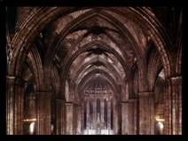
Catedral de Barcelona: Existía en el 1058 una catedral románica sobre la que se construyó esta gótica hacia el 1298. Su elevación consumió todo el siglo XIV y la primera mitad del XV. Sus torres se levantan (fil) en los extremos del crucero y una tercera lo hace a los pies, todas ellas de planta poligonal. El primer autor de la catedral parece ser Bertrand Riquer, que es quien la comienza en el siglo XIII, pero las torres y otros tramos superiores se deben al maestro mallorquín Jaime Fabré. La fachada principal es del siglo XIX.

(Fil) Su planta es de tres naves más dos de capillas laterales. La girola se cubre con tramos de bóveda trapezoidales y tiene nueve capillas radiales poligonales. La nave central es muy ancha y alta y toda la catedral se cubre con bóveda de crucería.

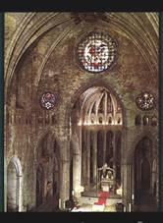
Catedral de Gerona: También esta catedral se levantó sobre restos de monumentos románicos anteriores. Pero el desarrollo ciudadano que sufrió Cataluña a finales del siglo XIII obligaron a hacer un templo mayor. Así, hacia 1312 se comenzó la obra de la catedral actual, que se prolonga hasta el siglo XVII. La fachada central, a caballo de una monumental escalinata, es barroca del siglo XVII. Pero su interior es completamente gótico y original a la vez. Tiene tres (Fil) naves partiendo de la cabecera y hasta el crucero y a partir de allí se continua en nave única.

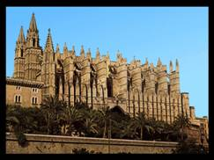
Se reunió una comisión de arquitectos en la Corona de Aragón a fin de solucionar los problemas técnicos que representaba esta tremenda nave de una anchura desconocida hasta entonces, pues tiene 23 metros de ancho. A ambos lados de esta nave única se abren capillas laterales insertas entre los contrafuertes exteriores. La parte de la cabecera es normal, con tres naves y girola a la que se abren multitud de capillas radiales poligonales.

Catedral de Palma de Mallorca: Sobre el solar de la antigua mezquita de los musulmanes se levantó el actual templo gótico en el 1269. En el siglo XIV se continua su ejecución en la cabecera. Las bóvedas no se cerraron hasta el siglo XVI y la fachada es muy posterior. (fil)
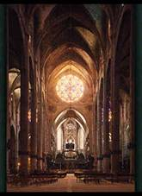
Es un edificio de enormes proporciones en el que predominan las líneas verticales por la abundancia de contrafuertes a lo largo de los muros laterales (Fil) Su planta es de tres naves con capillas insertas entre los estribos laterales, abundantes y pequeñas. Las bóvedas son de crucería y la nave central tiene gran altura (44 metros). Tiene gran apertura de ventanales y vidrieras destacando un enorme rosetón de 11 metros y medio de diámetro que es el mayor del gótico español. La decoración es en extremo sencilla y austera.

Siglo XV: Levante y Castilla.

En este siglo se observa un nuevo despertar castellano, superados los años de inestabilidad política, y bajo los reinados de Enrique III y IV y los Reyes Católicos se vuelven a acometer grandes empresas constructivas como la grandiosa catedral de Sevilla. Pero el siglo XV tampoco es un siglo de decadencia para el gótico levantino sino que se produce más bien un cambio de directrices. Mientras que en el Siglo XIV predominó en Levante la arquitectura religiosa, en el siglo XV se desarrolla una espléndida arquitectura civil, paralela al desarrollo burgués de Cataluña y Levante.

Una muestra de este gótico civil es la Lonja de Barcelona (fil) que se construyó entre el 1380 y el 1392. Se trata de un espacio de tres naves separadas por arcos ojivales que descansan sobre esbeltas columnas surcadas de baquetones. Todo ello cubierto de techumbre plana de madera. El esplendor del comercio mediterráneo dió gran auge a estos edificios donde se llevaban los trueques de mayoreo y demás operaciones relacionadas con el tráfico barcelonés.
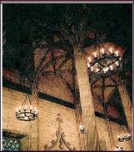
Otro ejemplo es la Lonja de Valencia (fil) cubierta con bóveda de crucería del siglo XIV sobre pilares helicoidales que no muestran la arista viva sino que decoran su superficie con finos baquetones ascendentes. Se trata de otra construcción amplia, utilitaria y de una elegante sencillez, característica de este tipo de edificios.

En la zona castellana entra el gótico flamígero de procedencia francesa y se va fundiendo con formas locales que cada vez van ganando en importancia, como el mudejar y los primeros influjos del Renacimiento que viene de Italia. Así se crea el estilo Reyes Católicos con mezclas góticas, mudéjares y protorrenacentistas. Pero mientras tanto se siguen haciendo catedrales góticas siguiendo los patrones clásicos pero pecando tal vez de gigantismo.

Catedral de Sevilla: Se comienza en el 1402. con cuya ejecución el Ayuntamiento de Sevilla quiso apuntarse un tanto de grandiosidad insuperable. A finales del XV se construyó un enorme cimborrio de tan descomunales proporciones que se derrumbó poco después. Se reconstruyó y volvió a derrumbarse en el siglo pasado, por lo que el actual es una segunda reconstrucción. No tiene torres sino que aprovecha el alminar de la mezquita almohade que estaba situada allí mismo. Es lo que conocemos por la Giralda, la cual ha conservado todo el aspecto de alminar almohade de macizas proporciones y decoración de una red de rombos en los planos laterales.
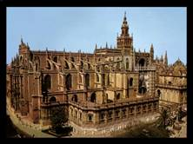
Intentando superar en magnitud a todas las demás catedrales españolas se trazó con una planta de cinco naves más dos de capillas laterales entre los contrafuertes y con un crucero de una sola nave que queda inscrito en la anchura de la planta. La cubierta es de sencilla bóveda de crucería.
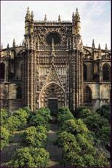
A diferencia de lo usual, este templo se comienza por los pies. Esto hizo que cuando se llegara a la cabecera en el siglo XVI se prescinda de la girola clásica del gótico por sentirla ya un tanto desfasado. Así se construyó una cabecera plana con una ábside central que se termina ya en el Renacimiento. Las naves laterales tienen la misma altura entre sí, mientras que la nave de las capillas es algo más baja. Todo el peso recae en gruesos pilares y contrafuertes con varias hileras de arbotantes que contrarrestan el empuje de la elevadísima nave central.

SIGLO XVI

En este siglo aún se construyen las dos últimas catedrales góticas españolas, ya en pleno Renacimiento.

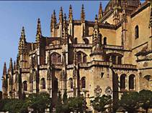
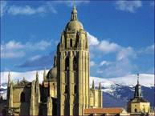
La Catedral de Segovia: Pese a su aspecto gótico es una de las más tardías de la península y se ejecuta cuando ya se había extendido por España el Plateresco (versión española del Renacimiento). Se trata, pues, de una reminiscencia arcaizante, pues en algunas zonas todavía se consideraba al gótico como el estilo más solemne. Fue comenzada en el 1525 y hacia el 1558 ya se habían levantado las naves centrales hasta el crucero. La cabecera la reemprendió Rodrigo Gil de Hontañón en 1563 siguiendo los modelos góticos con capillas radiales poligonales.

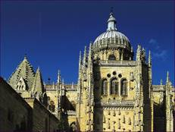
Tiene planta de tres naves con otra de capillas entre los contrafuertes laterales, crucero inscrito en la planta y girola con capillas radiales. Las bóvedas son de un recargamiento excesivo con multitud de nervios ornamentales que forman espléndidos dibujos de tracería. Su cabecera está protegida por numerosos arbotantes acabados en pináculos flamígeros muy elevados.
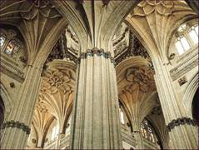
La Catedral de Salamanca: Es también una obra tardía. Se inició en el 1512 por Juan Gil de Hontañón y no se concluyó hasta el siglo XVIII. Tiene planta de tres naves cubiertas con bóvedas estrelladas muy complejas y recargadas con multitud de nervios y molduras que se continúan en forma de finos baquetones a lo largo de los pilares. Sus portadas son muy recargadas con toda la fuerza del gótico flamígero, igual que la decoración de escudos, galerías de arcos góticos y medallones. Con esta obra se cierra un capítulo del arte español.

Escultura Gótica

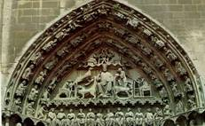
El resorte que mueve al artista gótico en las artes figurativas es el creciente interés por la Naturaleza, la nueva actitud espiritual. Los montes, los árboles y los seres animados son obras del Creador, son bellos de por sí y dignos de ser representados como tal como se muestran a nuestra vista.

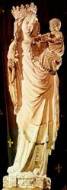
La escultura, sobre todo en sus primeros tiempos, conserva el carácter monumental y el sentido de la grandiosidad heredado del Románico, pero después el artista procura, cada vez más, dotar a sus personajes de expresión humana. Estos personajes no son ya seres deshumanizados, insensibles al amor y al dolor, creados para hacer pensar en la eternidad y la grandiosidad divina. El grandioso tema, tan típicamente románico, del pantócrator rodeado por el Tetramorfos termina por desaparecer.

En pocos aspectos se expresa tan claramente este cambio de actitud como en la manera de representar los dos temas capitales del arte cristiano: la Virgen con el niño y el Crucificado, en los que el artista gótico sólo quiere ver el amor materno y el dolor humano.

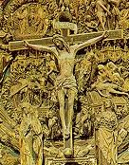
La impasible Virgen románica, gracias al naturalismo gótico, llega a convertirse en la madre que contempla amorosamente a su hijo y juega con él. Abandona el frontalismo y la verticalidad e inclina ligeramente su cuerpo hacia un lado para poder contemplar al hijo que tiene en sus brazos. Cuando esta sentada, en vez de colocar al niño entre las piernas y de frente, lo sienta sobre una de ellas para hacer posible el diálogo. Por el influjo de la tradición románica, la Virgen continua durante algún tiempo con el cuerpo erguido y mayestático, aunque no tarda en inclinar su rostro e iniciar e intensificar el diálogo. El escultor se deleita entonces interpretando graciosos gestos maternales e infantiles.

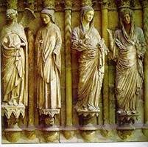
El Crucificado románico, lo mismo que el bizantino, se nos muestra insensible al dolor. Derecho, con los brazos horizontales, sin sentir el peso del cuerpo, nos contempla con expresión serena. El artista gótico, en cambio, ve en el Crucificado al Hijo del Hombre que sufre en el Calvario. Ya no tiene un clavo en cada pie; para que su dolor sea más intenso, un solo clavo le atraviesa los dos pies. El Cristo gótico es pues de tres clavos y no de cuatro como el románico. Esta superposición de los pies hace desaparecer el paralelismo de las piernas y para expresar su dolor, el cuerpo abandona su sereno verticalismo y se arquea desplazando las caderas. Se llega a crear una fórmula que impera hasta finales del siglo XIV según la cual, hasta la cintura se mantiene casi vertical mientras las piernas aparecen dobladas hacia un lado.

Otra novedad en el Gótico es la importancia que en el repertorio iconográfico adquieren las vidas de los santos, es decir, la hagiografía. Deseo de este mismo reflejo de humanizar la escultura es la tendencia a que las estatuas de las jambas de las portadas no permanezcan incomunicadas entre si, sino que hablen unos con otros y se rían. El afán expresivo del Gótico lleva al artista, sobre todo en el siglo XV, a preocuparse por lo secundario y anecdótico, antes considerado indigno de la representación artística. En la segunda mitad de esta centuria, por último, el interés del escultor alcanza lo satírico y lo burlesco, llegando incluso a representar temas obscenos.

Evolución del estilo

A lo largo de sus tres siglos de vida la escultura gótica evoluciona intensamente. En su primera etapa se reacciona contra los amanerados, abundantes y retorcidos plegados del estilo románico de última hora, y los ropajes se tornan sencillos, de escasos pliegues angulosos y de composición clara. En esta etapa se crea el tipo de rostro triangular, de mentón agudo, ojos rasgados y expresión sonriente que perdura hasta mediados del siglo XIV.

Desde finales del siglo XIV y principios del siglo XV se manifiesta un decidido deseo por alargar las figuras a las que se hace describir curvas y contracurvas cada vez más intensas e inspiradas por un criterio cada vez más decorativo. Este amor por lo curvilíneo y lo decorativo se hace perceptible sobre todo en los ropajes en los que, perdida la simplicidad primitiva, los pliegues se convierten a veces en pura sinuosidad curvilínea. Es la etapa del estilo llamado internacional.
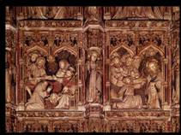
Entrado ya el siglo XV, en Borgoña y Flandes, se reacciona contra ese estilo curvilíneo tan convencional. La figura humana recobra el naturalismo, procurando individualizar los rostros, que se convierten en auténticos retratos.
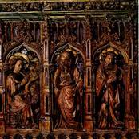
El relieve ve nacer hacia 1400 el paisaje. A lo largo del siglo XV y sobre todo en los compartimentos de los retablos, el escenario se hace cada vez más profundo y en él se ordenan en escala decreciente, según las leyes de la perspectiva, y en varios planos, montes, árboles, edificios y personajes.

Ahora se abren nuevos campos de actividad al escultor. El retablo, pequeño todavía en el siglo XIII, se desarrolla considerablemente en el XIV y más aún en el XV, sobre todo en España, donde adquiere proporciones gigantescas. Consta de varias calles o zonas verticales y varios cuerpos o zonas horizontales. La inferior de éstas, que sirve como pedestal al retablo, es el banco. La escena que suele coronar la calle del centro es el Calvario. Los múltiples compartimentos, por lo regular rectangulares, en que están subdivididas las calles, son las casas o encasamientos.
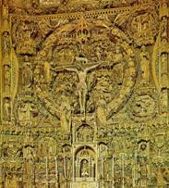
La figura más importante en cuanto a escultura en el siglo XV y en España es Gil de Siloé. Dotado de una gran fantasía creadora, no se somete a reglas ni a cánones tradicionales. Por otra parte, su increíble maestría técnica le facilita dotar a sus imágenes del más exigente realismo burgués del momento. Realizó la portada del colegio de San Gregorio en Valladolid y el retablo de Santa Ana en la capilla del Condestable de la catedral de Burgos, pero su obra cumbre es el retablo de la Cartuja de Miraflores, también en Burgos. Este retablo adopta una composición geométrica muy simple, presidida por un gran círculo central. Pero la gran fantasía y decorativismo, así como la gran vitalidad de las figuras, acaba por superar el esquema básico en una incontenible marea de fastuosidad y exotismo.

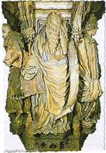
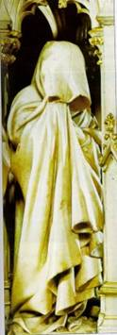
La escuela de Borgoña. Ese amor a la Naturaleza que hemos visto ir transformando las esculturas románicas en las sonrientes y humanas Vírgenes góticas, da su paso decisivo en pro de la conquista del individuo en la escultura borgoñona. El creador de la escuela, Claus Sluter, trae la sensibilidad observadora y ansiosa de realidad del temperamento de los Paises Bajos. Escultor de primer orden, nace en Utrech y sabemos que trabaja en Bruselas antes de trasladarse a Dijon. Sus obras maestra son: el llamado pozo de Moisés y el sepulcro de Felipe el atrevido y de Felipe Pot.

Pintura Gótica

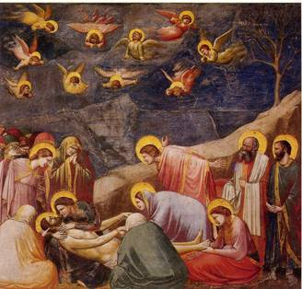
Lo más destacado es el trecento italiano, donde se muestra un mayor interés por la belleza naturalista y el juego de volúmenes.. En los primeros años del siglo XIV , aparecen dos escuelas de pintura en la Toscana y ambas constituyen el antecedente directo del Renacimiento Italiano: la Escuela Florentina y la Escuela Sienesa. De las dos, la más innovadora es la florentina y tiene a Giotto como su máximo representante. Giotto rompe con los convencionalismos de la tradición bizantina que imperaba hasta entonces en Italia y su espíritu de observación de la realidad le distancia de los maestros sieneses coetáneos. Las expresiones dramáticas de los rostros, las figuras en movimiento y la gradación de sus colores suponen un avance sustancial, aunque sus montañas sean convencionales, sus fondos aún dorados y su paisaje muy esquemático. Él es la transición de la pintura gótica feudal y la renacentista en Italia. Ejemplo: La Deposición del cuerpo de Cristo en la Capilla Scrovegni
